LIQUORE NOCILLO
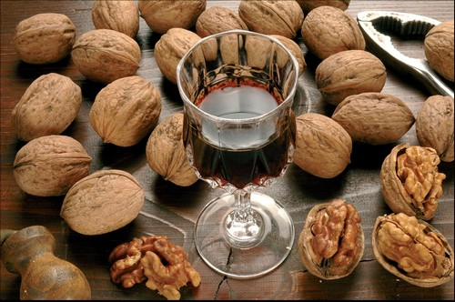
Il nocillo o nocino è un rosolio antichissimo, di colore scuro e gradazione alcolica molto elevata, intorno ai 40°, dalle spiccate proprietà digestive e dal prelibato sapore amaro. La sua origine si perde nei secoli e la sua preparazione è legata ad una metodologia precisa e quasi rituale. L’ingrediente principale da cui è costituito, le noci verdi, devono essere raccolte e tagliate alla vigilia del giorno di San Giovanni, il 23 giugno; in quel giorno, infatti, si trovano nel loro momento “balsamico” poiché il gheriglio, protetto dal mallo verde e dal guscio morbido, non presenta gocce d’acqua al suo interno ma è ricco di oli essenziali. Le noci, comprensive di mallo, vengono lasciate macerare in alcool per trentaquaranta giorni in bottiglie di vetro ben tappate ed esposte al sole, che devono essere agitate di tanto in tanto. Al termine del periodo di macerazione il composto viene filtrato e diluito a freddo con uno sciroppo preparato a parte con acqua sterilizzata e zucchero, ed aromatizzato con chiodi di garofano e cannella: dopo l’imbottigliamento si lascia riposare per almeno due mesi prima di consumarlo. Il nocillo è un prodotto originario delle aree interne della regione, più precisamente dell’Irpinia e del Sannio, ma da tempo la produzione si è diffusa anche ad opera di alcuni piccoli laboratori artigianali in tutta la Campania.
Nocillo or nocino is an ancient blend, dark in colour and with a very high gradation of about 40°. It has a very digestive quality and a bitter flavour. Its origins are lost in time and the preparation is precise and almost ritual. Green Nuts are the main ingredient and have to be picked and cut on the 23 of June, the day before the celebration of San Giovanni. On this day the nuts are in their most “balsamic” period, because the kernel protected by the green hull and the soft shell doesn’t have any drops of water inside and is rich in essential oils. The nuts, including the hull, are left to marinate in alcohol for 30 – 40 days in closed glass bottles left in the sun that need to be shaken now and then. After marinating, the blend is filtered and diluted at cold temperature with a syrup made of sterilized water, sugar, cloves and cinnamon aromas. Then it’s left to rest for at least 2 months before consumption. Nocillo originally comes from the inner parts of the region like Irpinia and Sannio, in mountain areas where the nut trees grow and today it is even produced in many artisan workshops of all Campania.

